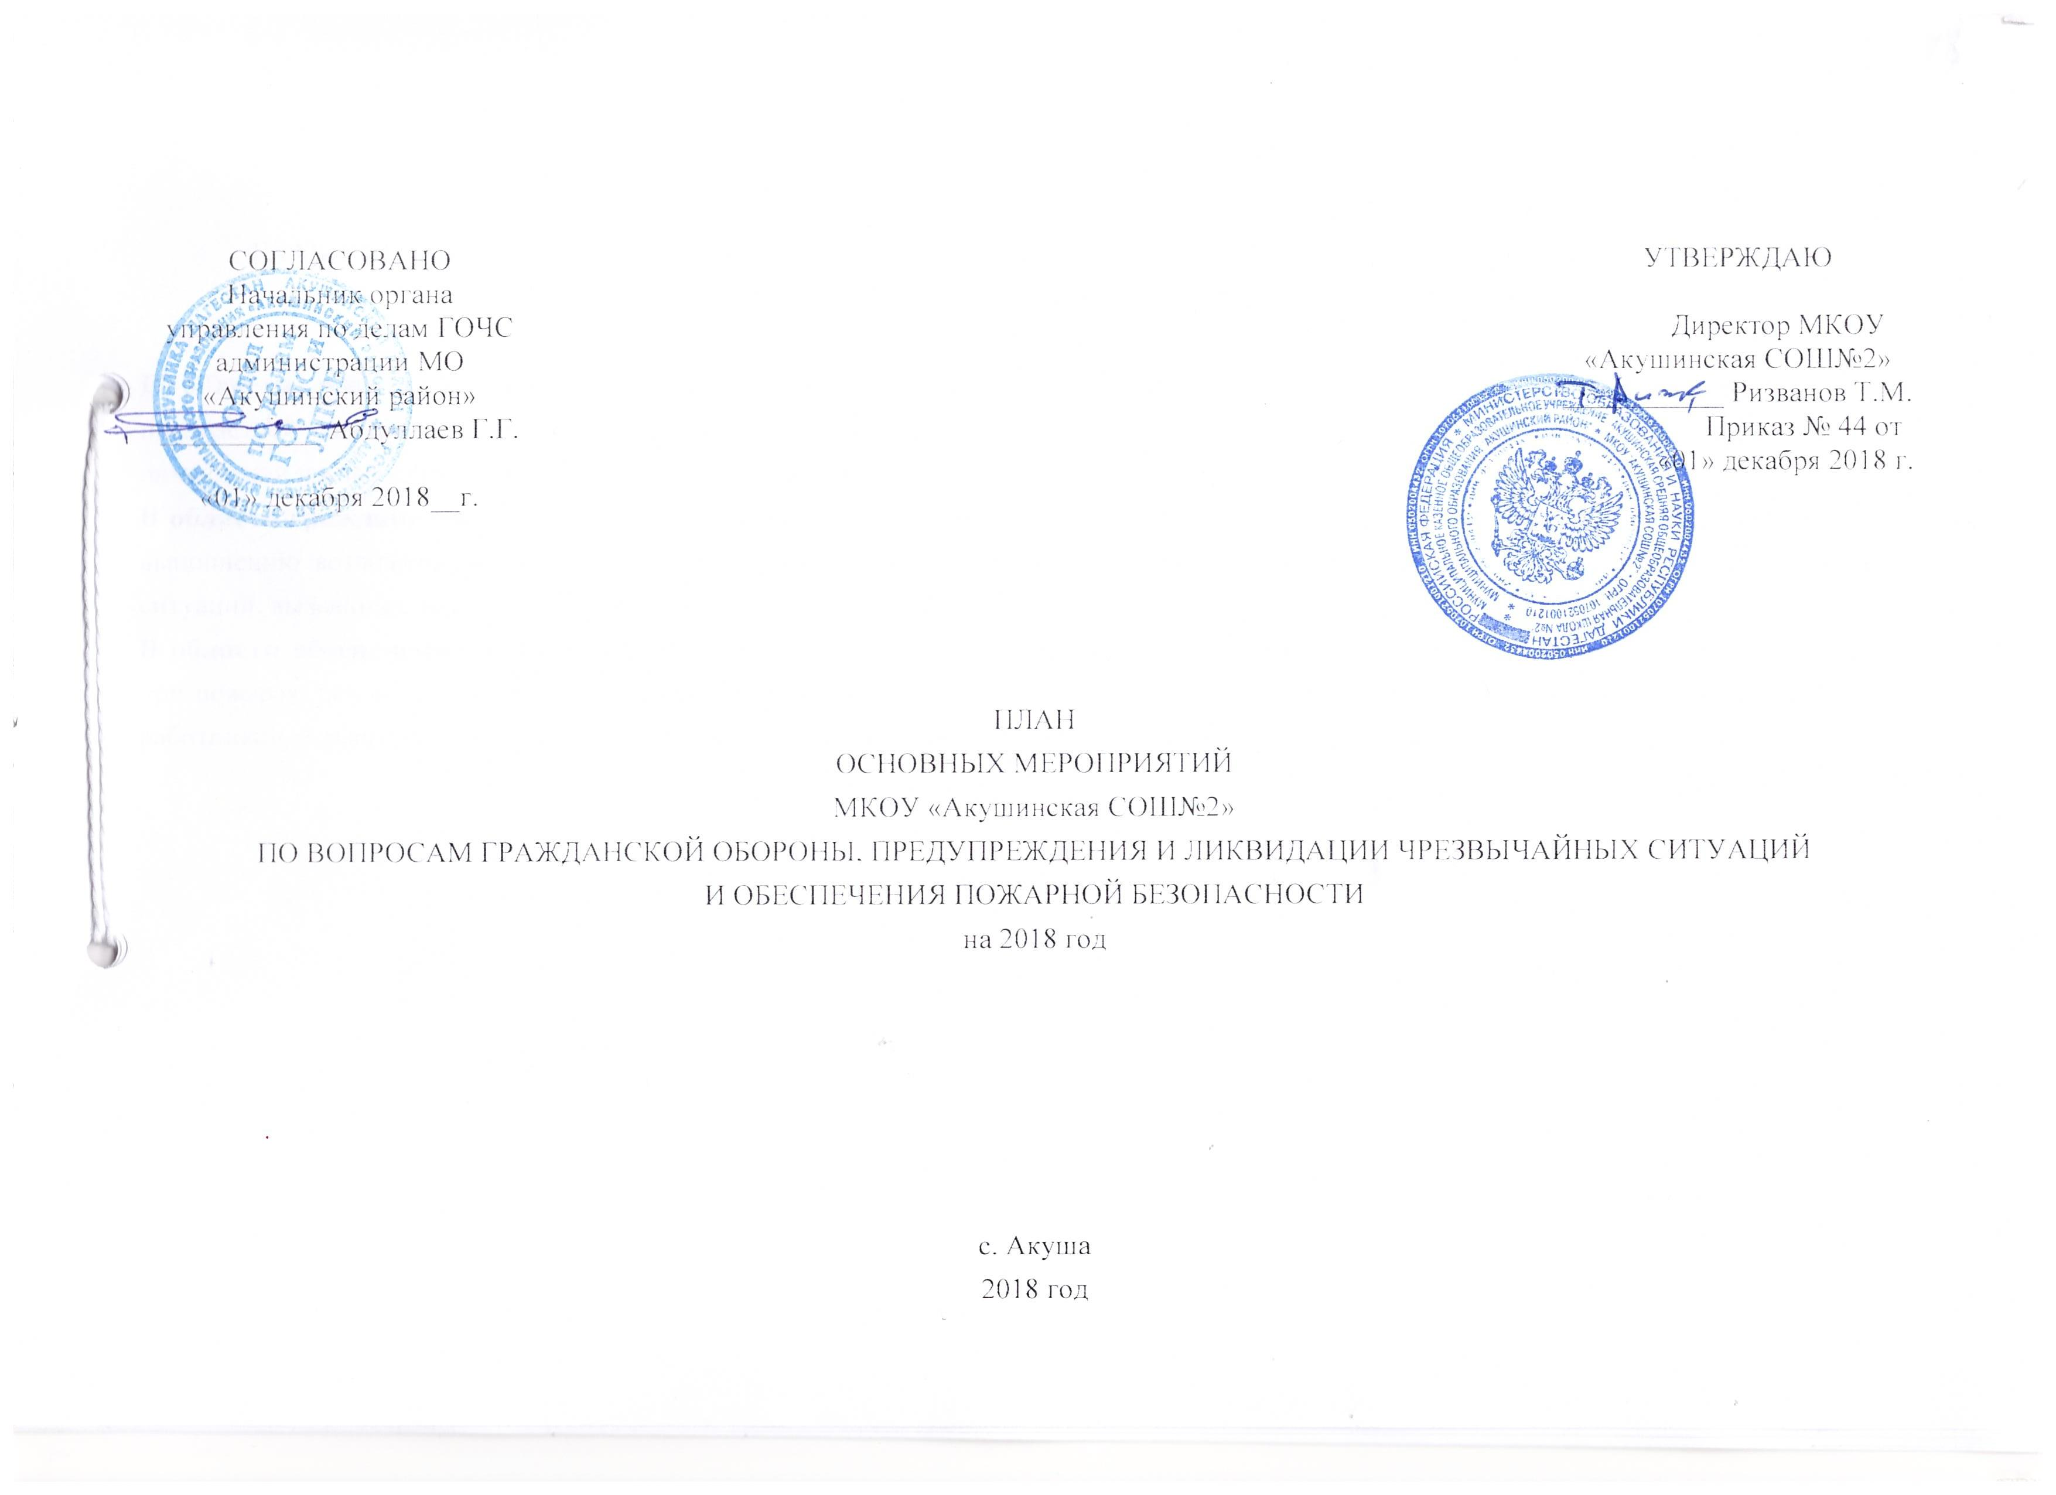
ГЛАВНОЙ ЗАДАЧЕЙ ПО ПОДГОТОВКЕ ОРГАНОВ УПРАВЛЕНИЯ, СИЛ ГРАЖДАНСКОЙ ОБОРОНЫ И ПЕРСОНАЛА ОРГАНИЗАЦИИ НА 2018 ГОД СЧИТАТЬ:

В области защиты от чрезвычайных ситуаций — реализацию мероприятий, направленных на снижение рисков и смягчение последствий возможных чрезвычайных ситуаций природного и техногенного характера, обеспечение готовности формирований к ликвидации чрезвычайных ситуаций, подготовку работников организации к действиям при чрезвычайных ситуациях.
В области гражданской обороны — обеспечение повседневной готовности органов управления и формирований гражданской обороны к выполнению возложенных на них задач при переводе на условия военного времени, возникновении крупномасштабных чрезвычайных ситуаций, вызванных террористическими актами.
В области обеспечения пожарной безопасности — реализацию комплекса мероприятий по предупреждению пожаров и гибели людей при пожарах, повышение роли и значения системы пожарной безопасности, выполнение требований по противопожарной подготовке всех работников, оснащение зданий и помещений средствами противопожарной защиты и пожаротушения.
№  п/п | Наименования мероприятий | Сроки исполнения | Ответственные исполнители | Кто привлекается | Отметка о выполнении
I. Мероприятия, проводимые под руководством вышестоящих органов управления по делам ГОЧС при участии организации (объекта)
1. | Совещание (сбор) по подведению итогов деятельности территориальной подсистемы РСЧС, выполнения мероприятий ГО в 2018 году и постановке задач на 2018год | Ноябрь | Начальник Управления ГОЧС города | Руководители организаций — начальники ГО
2. | Проверка выполнения неотожных мер по повышению безопасности и модернизации предприятий химического комплекса |  | Управление ГОЧС | Руководители объектов экономики, представители пожарных и транспортных инспекций
3. | Учебно-методический сбор с начальниками штабов ГОЧС, проводящих КУ (ОТ) в 2018 году |  | Заместитель начальника органа управления ГОЧС | Начальники штабов ГОЧС (структурных подразделений), специально назначенные работники организаций
4. | Штабная тренировка по теме: «Организация  управления силами районого звена РСЧС при ликвидации последствий террористического акта» |  | НГО района | КЧС, начальник органа (специально назначенное лицо) ГОЧС, службы ГО района, формирования служб организаций
5. | Комплексная проверка по вопросам гражданской обороны, предупреждения и ликвидации ЧС на химически опасных объектах |  | Первый заместитель главы администрации города, председатель КЧС | Руководители организаций
6. | Проверка противопожарного состояния объектов городского хозяйства и жилых домов города |  | Управление ГПС | Руководители организаций и ЖКХ
7. | Проверка состояния химической защиты и наличия локальных систем оповещения в организациях села |  | Управление ГОЧС (отделы РХБЗ, связи и оповещения) | Руководители организаций
8. | Научно-практическая конференция по теме: «Региональные риски ЧС и управление природной и технической безопасностью муниципальных образований» |  | ГУ ГОЧС | Руководители и специалисты по ГОЧС заинтересованных организаций
9. | Участие в работе выставки «Средства спасения» в рамках международного форума |  | ВНИИ ГОЧС, ФТУ ВНИПО | Руководители и специалисты по ГОЧС
10. | Занятия по профессиональной подготовке с начальниками штабов (структурных подразделений) по ГОЧС организаций | Один раз в месяц по плану органа управления ГОЧС | Начальник управления (отдела) ГОЧС | Начальники структурных подразделений, выделенные работники по ГОЧС организации
II. Мероприятия, проводимые начальником ГО, КЧС и штабом по делом ГОЧС объекта
1. Организационные мероприятия
1. | Сбор руководящего состава по подведению итогов и постановке задач на предстоящий год | Ноябрь | Начальник ГО | Начальники служб, командиры формирований
2. | Учебно-методический сбор руководителей учебных групп, консультантов по обучению рабочих и служащих действиям в ЧС |  | НШ ГОЧС | Руководители учебных групп, консультанты
3. | Разработка планирующих документов по вопросам ГОЧС на год |  | НШ ГОЧС | Главный инженер — председатель КЧС, структурные подразделения ГОЧС
4. | Разработка приказа руководителя организации об итогах подготовки к ведению ГО, предупреждению ЧС, обеспечения пожарной безопасности в 2018 году и задачах на 2018год |  | НГО, штаб ГОЧС, КЧС | Начальники служб ГО, руководящий состав организации (предприятия)
5. | Подготовка доклада о состоянии ГО в соответствии с Табелем срочных донесений и организационно-методическими указаниями вышестоящего органа управления ГОЧС |  | НГО, штаб ГОЧС, КЧС | Начальники служб ГО, руководящий состав организации (предприятия)
6. | Подготовка и представление в учебный отдел органа управления ГОЧС заявок на обучение по установленной форме |  | Штаб ГОЧС | Руководители подразделений организации (предприятия)
7. | Корректировка (разработка) плана ГО и плана действий по предупреждению и ликвидации ЧС |  | НШ ГОЧС | Главный инженер — председатель КЧС, структурные подразделения ГОЧС
8. | Смотр-конкурс состояния и эксплуатации защитных сооружений |  | НШ ГОЧС, комиссия объекта | Командиры формирований по обслуживанию защитных сооружений
9. | Проведение консультаций для самостоятельно изучающих программу ГОЧС |  | НШ ГОЧС | Руководящий состав организации
10. | Заседания комиссий по ЧС и ПУФ производства |  | Председатели комиссий | Члены комиссий
2. Учения, объектовые и штабные тренировки ГО
1. | Комплексное учение по теме: «Управление формированиями при ликвидации производственной аварии» |  | Начальник ГО — руководитель организации | Руководящий состав, КЧС, штаб по делам ГОЧС, формирования, работники организации
2. | Объектовая тренировка по теме: «Защита рабочих и служащих при возникновении чрезвычайной ситуации» |  | Начальник ГО — руководитель организации, штаб ГОЧС | Руководящий состав, КЧС, штаб по делам ГОЧС, формирования, работники организации
3. | Штабная тренировка по теме: «Изучение и отработка функциональных обязанностей начальников служб ГО, членов КЧС и расчета ПУ ГО» |  | НШ ГОЧС | Начальники служб ГО, члены КЧС, расчет ПУ ГО
4. | Штабная тренировка по теме: «Действия руководящего состава в случае возникновения производственной аварии» |  | НШ ГОЧС | Руководящий состав, начальники служб ГО
3. Подготовка руководящего состава
1. | Обучение в УМЦ ГОЧС и на курсах ГО |  | УМЦ, курсы ГО | Руководящий состав
2. | Самостоятельное изучение программы обучения в области ГО и защиты от ЧС |  | Руководитель организации, начальники подразделений | Руководящий состав
3. | Сдача зачетов по изучаемым темам |  | Непосредственные руководители | Руководящий состав
4. | Тренировки по сигналу «Сбор!» |  | Руководитель организации, начальники подразделений | Руководящий состав
4. Подготовка формирований ГО
1. | Обучение личного состава формирований гражданской обороны по программе базовой и специальной подготовки в области ГО и защиты от ЧС |  | Руководитель организации, НШ ГОЧС, командиры формирований | Личный состав формирований
2. | Уточнение планов приведения формирований в готовность |  | Командиры формирований, начальники служб гражданской обороны | Личный состав формирований
3. | Тактико-специальные учения по теме: «Приведение формирования в готовность и действия личного состава при проведении АСДНР» |  | Руководитель организации, главный инженер, начальники служб | Личный состав формирований (спасательная команда, аварийно-спасательная группа, группа обслуживания ЗС)
4. | Тренировки по сигналу «Сбор!» |  | Руководитель организации, КЧС, штаб по делам ГОЧС, командиры формирований, начальники служб ГО | Руководящий состав, руководители подразделений, командиры формирований
5. Обучение рабочих и служащих, не входящих в ГО ГО
1. | Изучение и практическая отработка тем программы обучения в области гражданской обороны и защиты от ЧС |  | Руководители учебных групп | Рабочие и служащие
2. | Тренировки по сигналу «Внимание всем!» |  | Начальники подразделений | Рабочие и служащие
3. | Участие рабочих и служащих в учениях и тренировках по ГО, проводимых вышестоящими органами ГОЧС |  | Руководитель предприятия, КЧС, штаб по делам ГОЧС | Рабочие и служащие
4. | Тренировки по отработке нормативов ГО |  | НШ ГОЧС, начальники служб ГО | Рабочие и служащие
6. Совершенствование учебно-материальной базы
1. | Обновление стендов и наглядных пособий по ГОЧС и пожарной безопасности в структурных подразделениях организации (цехах предприятия) |  | Главный инженер, НШ ГОЧС, начальники служб ГО, главный бухгалтер | Художники-оформители
2. | Разработка, размножение и выдача в структурные подразделения нормативных документов и учебно-методических пособий для формирований ГО, рабочих и служащих |  | Штаб по делам ГОЧС | Копировально-множительное бюро
3. | Приобретение наглядных и методических пособий, учебной литературы |  | Штаб по делам ГОЧС | Финансовый отдел
7. Контроль и оказание помощи
1. | Оказание помощи командирам формирований ГО в подготовке и проведении учений и тренировок |  | Штаб по делам ГОЧС | Начальники служб ГО, командиры формирований:  - спасательная группа  - пост РХН  - санитарная дружина  - группа обслуживания ЗС
2. | Проверка хода обучения рабочих и служащих, личного состава формирований и оказание помощи в организации обучения в цехах, отделах, службах |  | НШ ГОЧС | Руководитель организации, КЧС, штаб по делам ГОЧС, командиры формирований ГО, начальники структурных подразделений
3. | Итоговая проверка подготовки отдельных структурных подразделений (цехов) по вопросам ГОЧС |  | Комиссия | Руководитель организации, КЧС, штаб по делам ГОЧС, командиры формирований ГО, начальники структурных подразделений

Председатель комиссии по чрезвычайным ситуациям  _____________________________________________  ^{(наименование объекта)}  «___»___________2018__г. |  | Начальник штаба ГОЧС  _____________________________________________  ^{(наименование объекта)}  «___»___________2018__г.

